Praktické cvičení č. 11

Smyslová soustava

Literatura:
DYLEVSKÝ, I.: Anatomie a fyziologie člověka: učebnice pro zdravotnické školy. Olomouc: Epava, 1998. ISBN: 80-901667-0-9.
KOPECKÝ, M.: Somatologie pro učitele. Olomouc: UP, 2005. ISBN: 80-244-1072-9.
MACHOVÁ, J.: Biologie člověka pro učitele. Praha: Karolinum, 2002. ISBN: 80-7184-867-0.
ROKYTA, R.: Somatologie I. a II. učebnice. Praha: Eurolex Bohemia, 2006. ISBN: 80-86861-59-7.
TROJAN, S., SCHREIBER, M.: Atlas biologie člověka. Praha: Scientia, 2002. ISBN: 80-7183-257-X.

Úkol č. 1a: Doplňte následující text:
Činnost nervové soustavy je spjata s činností smyslových orgánů - čidel. Ty zprostředkovávají CNS informace o vnějším i vnitřním prostředí.
Stavba smyslového ústrojí:
- receptor – periferní analyzátor,
- dostředivá nervová dráha,
- korové projekční centrum – korový analyzátor.
Hlavní funkcí receptorů je přijímání podnětů. Počitek – vjem a poznání vzniká však až v mozkové kůře .
Úkol č. 1b: Doplňte pro zrakové ústrojí:
Zrakové ústrojí umožňuje vnímání světla, barev, velikosti, tvaru a vzdálenosti předmětů. U člověka je nejdůležitějším smyslem pro orientaci v prostoru. Orgánem zraku je oko (ocullus), které je složeno s oční koule a přídatných orgánů. Oční koule (bulbus oculli) je uložena v obličejové části lebky v očnici. V každé očnici jsou dva otvory, které je spojují s mozkovnou a procházejí jimi zrakové nervy nervy, žíly, tepny a dále nervy pro okohybné svaly a další drobné svaly v oku. Oční osa je nejdelší předozadní rozměr oční koule.

Úkol č. 2: Popište česky a latinsky následující obrázek. (máte nakopírováno)
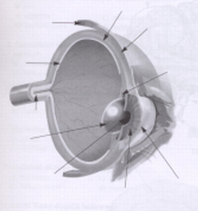

Úkol č. 3: Do tabulky doplňte stručný popis částí oční koule.
Stěna oční koule:
Český název | Latinský název | Umístění, popis, funkce
Bělima | sclera | Tuhá bílá vazivová blána, tloušťka 0,4mm-2mm, upínají se do ní okohybné svalyprostupuje jí zrakový nerv
rohovka | cornea | V předu v ní přechází bělima, 1/5 povrchu oční koule, je průhledná, prostoupena cévami, zakřivená, její nepravidelné zakřivení vede k rozmazání vnímaného obrazu – astigmatismus.
Živnatka | uvea | Střední vrstva oka, v zadní části oka tvořena cévnatkou, vpředu přechází v duhovku a v řasnaté těleso
cévnatka | choroidea | Obsahuje cévy a pigmentové buňky – hnědočerná barva, pigmentová vrstva pohlcuje paprsky a zabraňuje jejich zpětnému odrazu.
Řasnaté tělísko | corpus ciliare | Hladký sval s tenkými výběžky, na nichž je na četných vláknech zavěšena čočka, její svalovina zvyšuje lomivost čočky
duhovka | iris | Má tvar mezikruží, uprostřed je kruhový otvor zornice (pupila), díky hladkým svalům se může zúžit nebo rozšířit – zornicový reflex, který je dán různou intenzitou světla. V duhovce jsou pigmentové buňky, které určují její barvu a zabraňují tomu, aby světlo pronikalo jinudy než zornicí.
sítnice | retina | Vnitřní vrstva oční koule, tenká a průhledná, v místě výstupu zrakového nervu je bělavá slepá skvrna a také místo nejostřejšího vidění – žlutá skvrna. Obsahuje světločivné buňky – tyčinky a čípky.
Oční komory:
Přední oční komora | - | Mezi rohovkou a duhovkou, vyplněna komorovým mokem
Zadní oční komora | - | Mezi duhovkou a čočkou. Vyplněna komorovým mokem.
Sklivec | corpus vitreum | Mezi čočkou a sítnicí, průhledný a rosolovitý
Optická soustava oka – tvoří ji rohovka, komorový mok, čočka a sklivec, umožňují ostré zobrazení objektů, které leží v různé vzdálenosti od oka.
čočka | lens | Průhledná dvojvypuklá spojka s více zakřivenou zadní plochou. Její funkcí je lámat paprsky tak, aby se sbíhaly na sítnici. Akomodace je schopnost čočky se zakřivovat při pozorování bližších a vzdálenějších předmětů.
Přídatné orgány oka
Okohybné svaly | - | Příčně pruhované svaly, pohybují okem tak, aby se obraz pozorovaného předmětu promítal na sítnici ve žluté skvrně. Porucha jejich koordinace vede k šilhání – strabismu
Horní a dolní víčko | - | Chrání oko zepředu, podkladem víček je kruhový sval oční, který přibližuje víčka k sobě a uzavírá štěrbinu oka. Na volných okrajích oka jsou řasy, do jejichž pochvy ústí mazové žlázy. Jejich zánět – ječné zrno (hordeolum).
Spojivka | tunica conjunctiva | Z vnitřní strany víček přes bělimu až k rohovce, slizniční blána, její podráždění může vést k překrvení.
Slzné žlázy | Glandula lacrimales | Při horním zevním okraji očnice, produkuje slzy, které jsou pomocí víček roztírány a přebytek se dostává k vnitřnímu očnímu koutku, odtud odtékají do dutiny nosní.

Úkol č. 4: Vysvětlete pojmy:
Barevné vidění – rozlišování barev umožňují čípky, jsou soustředěny ve žluté skvrně, slouží pro vidění za dne – potřebují značné osvětlení. Existují 3 druhy čípků pro 3 druhy barev – červená, zelená, modrá, jejich kombinacemi vznikají barevné vjemy – barvocit. Barvoslepost – dědičná porucha barevného vidění, více u mužů. Daltonismu – částečná barvoslepost – porušení rozeznávání červené a zelené barvy
Vidění za tmy – umožňují ho tyčinky, citlivé na světlo, nerozlišují barvy, umožňují vidění za šera a v noci, kdy rozlišujeme různě temné odstíny šedé barvy. Jejich činnost umožňuje zraková červeň – rodopsin, na světle se mění ve zrakovou žluť, jenž je derivátem vitamínu A. Přes den jsou tedy tyčinky vyřazeny z funkce, ve tmě se potom rodopsin opět obnovuje.
Zorné pole – okolní prostředí, které vidíme, aniž bychom museli pohnout hlavou nebo očima.
Binokulární vidění – i když se na předmět díváme oběma očima, vidíme jej jako jeden předmět. To je způsobeno tím, že vnitřní části zorných polí obou očí se vnitřně překrývají a tak obrazy v této části zorných polí splývají a vytvářejí jeden obraz, který vidíme prostorově
Úkol č. 5: Pozorujte zornicový reflex:
Pracujte ve dvojicích. Pozorovaný se přesune do tmavší části místnosti a zakryje si oči. Pozorovatel sleduje velikost zornic před zakrytím očí a po jejich odkrytí. Stejným způsobem vyzkoušíme přímo u okna.
Výsledky pozorování a náčrt:
…………………………………………………………………
…………………………………………………………………
…………………………………………………………………
…………………………………………………………………
Velikost zornice je závislá na intenzitě dopadajícího světla. Zvětšuje se při slabém osvětlení a zmenšuje při jasném světle. Změny velikosti zornice reflexně způsobují svaly paprsčitě a kruhovitě uspořádané v duhovce.

Úkol č. 6: Popište refrakční vady oka a jejich nápravy:
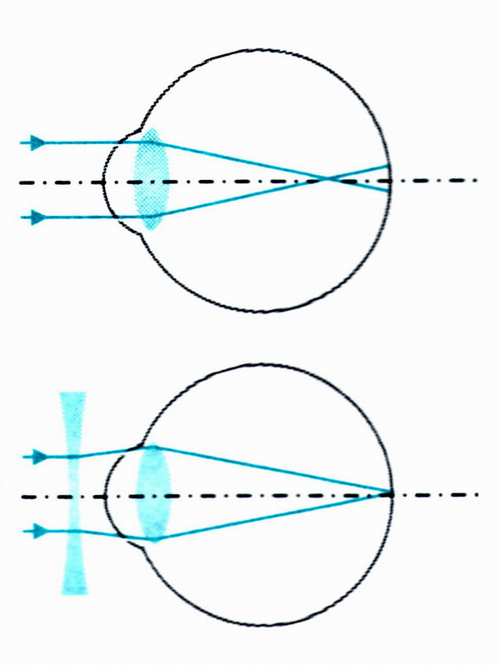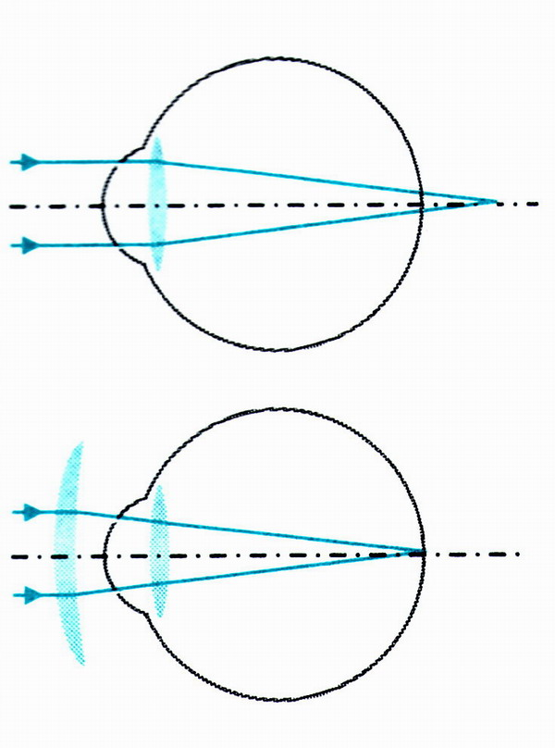
Úkol č. 7: Doplňte pro sluchové ústrojí:
Sluchové ústrojí má u člověka největší význam při komunikaci. Na jeho základě se u člověka jako sluchový reflex vyvinula řeč.
Ucho (auris) slouží k rozlišování zvukových vln (člověk slyší jen v rozsahu 16 – 20 tisíc kmitů za sekundu).
Ucho dělíme na 3 části:
- zevní ucho– auris externa
- střední ucho – auris media
- vnitřní ucho – auris interna

Úkol č. 8: Popište česky a latinsky následující obrázek. (máte nakopírováno)
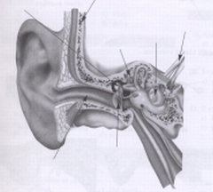

Úkol č. 9: Do tabulky doplňte stručný popis ucha:
Zevní ucho:
Český název | Latinský název | Popis a funkce
Boltec | aricula | Zachycuje zvukové vlny, tvořen elastickou chrupavkou pokrytou kůží, spodní okraj tvoří ušní lalůček
Zevní zvukovod | Meatus acusticus externus | Má zakřivený průběh, pokryt kůží s četnými mazovými žlázami – ušní maz. Vede zvukové vlny k bubínku.
Bubínek | membrana tympani | Je rozhraním mezi zevním a středním uchem, průměr je asi 1 cm a tloušťka asi 0,1 mm, je pružný, rozkmitávají ho zvukové vlny
Střední ucho: malý štěrbinovitý otvor v kosti spánkové.
Eustachova trubice | Tuba auditiva | Spojení středního ucha s nosohltanem. Při polykání se otevírá a pouští do středoušní dutiny bublinu vzduchu, tím se vyrovnává tlak před a za bubínkem.
Sluchové kůstky  Kladívko  Kovadlinka  Třmínek | malleus  incus  stapes | Spojeny kloubně. Kladívko připojeno k bubínku, třmínek připojen k oválnému okénku. Hlavní funkcí je převod kmitání bubínku na oválné okénko. Pří tomto převodu zmenšují amplitudu zvukových vln a tak zvětšují jejich energii – rozkmitání tekutiny ve vnitřním uchu.
Oválné okénko | Fenestra vestibuli | Na rozhraní středního a vnitřního ucha.
Vnitřní ucho: uzavřený prostor uvnitř spánkové kosti.
Kostěný labyrint | - | Kostěné pouzdro v kosti skalní. V něm uložen blanitý labyrint, který je od něj oddělen perilymfou
Okrouhlé okénko | Fenestra cochleare | Blízko oválného okénka přenáší vlny do vnitřního ucha.
Předsíň | vestibulum | Je zde uložen vejčitý a kulovitý váček. S vejčitým váčkem spojeny 3 blanité polokruhové trubičky, na kulovitý váček je připojen blanitý hlemýžď
3 polokruhové kanálky | - | Začínají baňkovitým rozšířením – rovnovážné ústrojí.
Blanitý hlemýžď | cochlea | Uvnitř endolymfa, má 2 a půl závitu. Jeho spodní stranu tvoří bazální membrána složená s příčně napjatých vláken nestejné délky, která se rozkmitávají podle různých kmitočtů. Na bazální membráně jsou umístěny vláskové buňky Cortiho orgánu, na jejichž těle začínají vlákna sluchového nervu.

Úkol č. 10: Doplňte text popisující funkci ucha jako sluchového analyzátoru:
Kmitání bubínku se přenáší na sluchové kůstky. Třmínek rozkmitá oválné okénko a tím se rozechvěje perilymfa. Kmity perilymfy se vyrovnají vyklenutím okrouhlého okénka do středoušní dutiny. Vlnění perilymfy rozkmitá endolymfu a rozechvěje bazální membránu v určitém jejím úseku podle výšky tónu. Toto chvění způsobí, že buňky Cortiho orgánu narážejí svými vlásky na krycí membránu, a tím se podráždí. Vzniklé vzruchy jsou vedeny sluchovým nervem do jader v prodloužené míše a dále až do centrálního korového analyzátoru.

Úkol č. 11: Doplňte pro rovnovážné (statokinetické) ústrojí:
Rovnovážné ústrojí:
- čidlo statické – pro vnímání polohy,
- čidlo kinetické – pro vnímání pohybu,
Statické čidlo je ve vejčitém a kulovitém váčku, jsou zde malá políčka s vysokými epitelovými buňkami s jemnými smyslovými vlákny na koncích nad nimiž jsou vápenaté krystalky (statokinie). Při změně polohy hlavy dráždí krystalky jemné vlákna smyslových buněk. Vzruchy jsou vedeny statickým nervem k vestibulárním jádrům na spodině 4. mozkové komory. Tím je umožněno udržení rovnováhy těla v prostoru a zajištění vzpřímeného postoje.
Kinetické čidlo je uloženo v ampulách polokruhových kanálků. V každé ampule je vyvýšenina s vysokými buňkami opatřenými dlouhými vlásky. Jejich podráždění vyvolává pohyb endolymfy při rotačních pohybech hlavy.
Úkol č. 12: Doplňte pro smyslové ústrojí kožní:
Sdružuje několik receptorů: čidla pro chlad, teplo, tlak, dotyk, bolest. Vzruchy z nich jsou vedeny dostředivými vlákny míšních a mozkových nervů do CNS.

Vnímání chladu a tepla
Chladové receptory | V kůži asi 250 000, pod pokožkou blíže povrchu těla, dále ve sliznici rtů, dutině ústní a nosní apod.
Receptory pro teplo | Hlouběji ve škáře a podkožním vazivu, ve sliznic dýchacího a trávicího ústrojí. Je jich 20krát méně než chladových receptorů.
Vnímání dotyku a tlaku
Receptory pro dotyk a tlak | Reagují na mechanické podněty – hmatová schopnost. Největší počet v kůži a v orgánech, které přicházejí často do styku s různými předměty – informace o velikosti, tvaru a vlastnostech předmět
Tlakové body | Na vlasaté části kůže kolem vlasové pochvy a na kůži na různých místech v různé hustotě. V podkožním vazivu na dlaňové straně prstů, v dlani a chodidlech.
Hmatová tělíska | Reakce na dotyk, ve škáře těsně pod pokožkou – bříška prstů, dlaně, chodidla
Vnímání bolesti
 | Téměř ve všech tkáních (kůže i vnitřní orgány).

Úkol č. 13: Stručně charakterizujte:
Chuťové ústrojí – chuťové buňky v chuťových pohárcích na sliznici jazyka, měkkého patra a zadní straně hltanu. Podráždění vyvolávají látky rozpuštěné ve vodě. Chuťové pocity: sladkost, kyselost, hořkost, slanost.

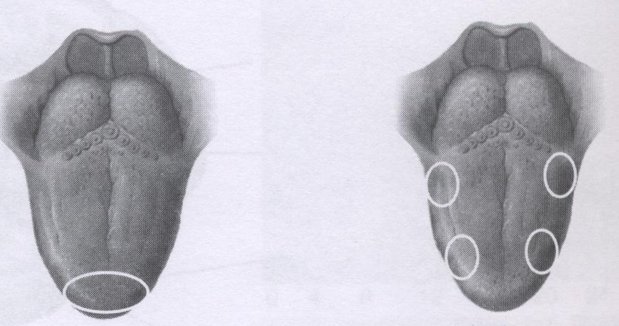
Úkol č. 14.: Pojmenujte označená místa na jazyku:
hořko, kyselo, sladko, slano
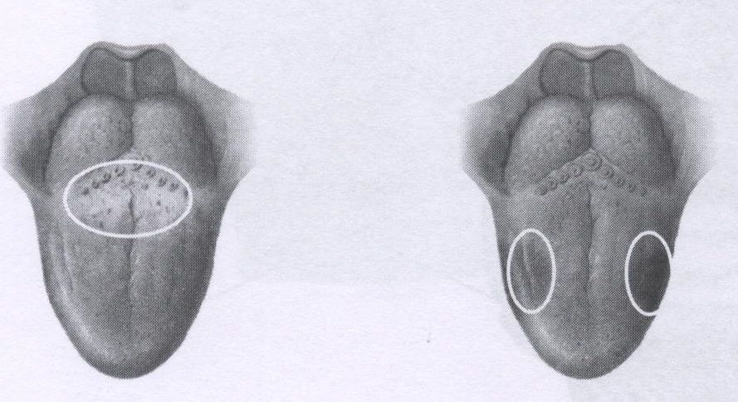
Kontrola provedena dne:
Podpis:

